**问题解决中学化学，促进学生深度学习**

**——崔正淳工作室2022.10.20简讯**

**文/刘亚娜 黄莎莎**

2022年10月20日下午崔正淳名师工作室全体成员在彭镇初级中学开展了本年度第一次线下研修活动。本次活动由主要由刘亚娜老师展示研究课和专题讲座，黄莎莎老师进行读书分享。

首先来自彭镇初中的刘亚娜教师呈现了一节精彩的新课《认识物质的组成——元素》。刘老师以水的视频引出元素一词，递进式问题的设置让学生辨析元素的定义，向学生展示贝壳、鸡蛋、大理石和教材图片引导出元素与人体健康分不开，接着探究物质的组成，建立宏观与微观间的联系，整堂课秩序井然，刘老师在每一个学生活动环节认真指导巡视，关注每一个孩子，学生课堂参与度高，学生掌握知识比较全面，师生互动良好，达成了深度学习的目标。

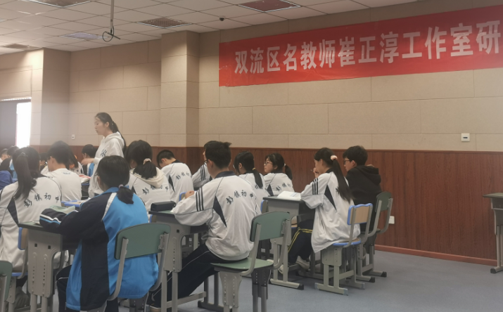

**图1 刘亚娜老师上课**

然后来自四川省双流中学的黄莎莎老师进行了《深度学习设计 模板与示例》的读书分享活动。黄老师从三个个方面进行了分享：（1）深度学习的理论指南（2）深度学习的设计模板与示例（3）真实课例中如何引导学生深度学习。深度学习是触及心灵深处的学习，深入知识内核的学习，展开问题解决的学习。展开深度建构的学习，可以提高学习质量，使知识真正形成力量和美德，学生深度学习中可以达到四个学会--学会知识建构，学会问题解决，学会身份建构和学会高阶思维。在问题解决的基本范式下，教师进行教学设计时应深度理解教材，以学科思想为核心，梳理知识的产生与来源，作用与价值，把握事物的本质与规律和知识的关系与结构，聚焦教材蕴含的大概念。同时在分析学情时应关注学生的前理解，触发点和困难处，从而设计出高质量的情境素材，在关键点处对学生进行重点点拨，关注学生的发展区。在进行学习过程设计时应注重学习目标内容化，转化成学生要建构的核心概念；内容问题化，将核心概念转化成等待解决的核心问题及问题群；问题活动化，问题转化成学习活动；活动序列化，优化活动顺序，促进学生深度建构和整体建构。

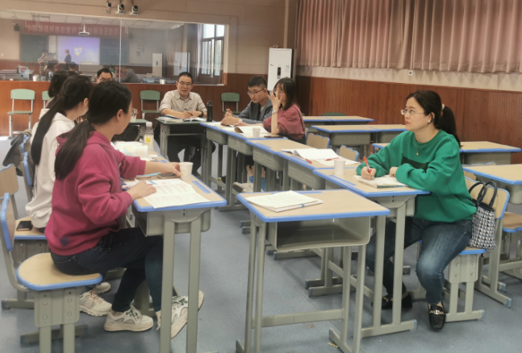

**图2 黄莎莎老师读书分享**

紧接着刘亚娜老师带来专题讲座《基于深度学习的学历案中学习目标、评价任务的设计研究》。刘老师从学历案之大概念、学习目标、评价任务三个方面进行阐述，特别是对课题的实效性、理论价值有很大的实践意义，刘老师同时结合自身教学经验和学历案的设计案例，为各位教师分享了她的学历案相关的学习目标和评价任务的叙写，使工作室各位成员更加明确学习目标、评价任务撰写的模式，各位学员教师更加清楚如何在大概念统摄下确定单元学习目标、课时学习目标以及设计相对应的评价任务，这样写出的目标、评价任务会更符合学生学习的要求。通过此次讲座，促进了工作室成员观念的更新和创新能力的提高。课题组全体成员表示将凝心聚力、潜心钻研做好课题。

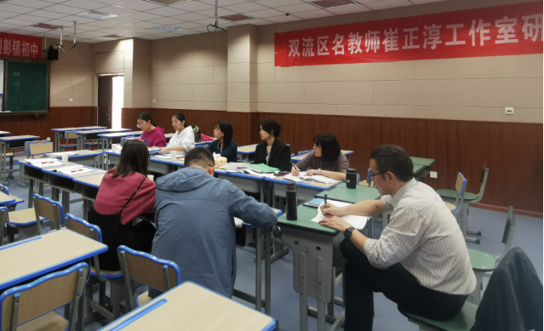

**图3 刘亚娜老师开展讲座**

最后刘亚娜老师对展示课进行了说课，全体学员在名师崔正淳的带领下开展了评课和议课，大家踊跃发言，对工作室的教学主张问题解决中学化学有了更深刻的认识。以问题解决的学习方式展开学习活动，指引学生突破重难点，对核心概念进行整体建构和深度建构。注重学生的化学学科核心素养的培养，学生生才能长久保持真学习、在学习的状态，高阶思维才能得到提升，今后在遇到更复杂的学科问题才能对知识进行更好的迁移应用，实践创生。